Presseinformation

Moers, den 9. Februar 2010

E-world 2010 – Essen, 9. bis 11. Februar 2010 – Halle 3, Stand 436

Mehr Transparenz und Rechtssicherheit:
Schleupen bietet „Internes Kontrollsystem“ für Energieversorger
Anforderungen des Bilanzmodernisierungsgesetzes werden erfüllt

Mit dem Internen Kontrollsystem (IKS) sorgt Schleupen jetzt für mehr Transparenz und Rechtssicherheit in Versorgungsunternehmen. Denn nach dem im letzten Jahr in Kraft getretenen Bilanzrechtsmodernisierungsgesetz (BilMoG) müssen nun auch „Unternehmen öffentlichen Interesses“ wie etwa mitbestimmte GmbHs umfangreiche Anforderungen an die Corporate Governance erfüllen. So wird beispielsweise der Aufsichtsrat beziehungsweise der Prüfungsausschuss explizit zur Überwachung der Wirksamkeit des internen Kontrollsystems, des Risikomanagementsystems und des internen Revisionssystems verpflichtet. Mit dem neuen IKS von Schleupen, das als weiteres R2C-Modul das Risikomanagementsystem R2C_risk to chance optimal ergänzt, können die Unternehmen ihr IKS transparent dokumentieren und jederzeit die Wirksamkeit prüfen und belegen. Das System wird derzeit bei den ersten Stadtwerken eingeführt.

Mit dem neuen R2C_IKS unterstützt Schleupen Energieversorger bei der Umsetzung ihrer Strategien, der Optimierung ihrer Prozesse sowie bei der Überwachung der Abläufe. Das beginnt beim Aufbau des entsprechenden Prozessmodells und geht über das Testen und die Dokumentation der Prozesskontrollen bis hin zum Reporting. Ein wichtiger Bestandteil ist darüber hinaus die Funktionalität für die Einleitung von Maßnahmen sowie für die Steuerung zur Optimierung der Kontroll-Landschaft. Denn das Aufsichtsorgan muss regelmäßig über die wesentlichen Elemente der internen Überwachungssysteme berichten lassen, so die neuen gesetzlichen Bestimmungen. Mit Hilfe von R2C_IKS können Versorgungsunternehmen aber nicht nur die Umsetzung der Vorgaben des BilMoG sicherstellen. Durch die höhere Transparenz stehen auch viele Informationen zur Verfügung, mit denen die Wirtschaftlichkeit des Unternehmens verbessert und die strategische Unternehmensführung erleichtert wird.

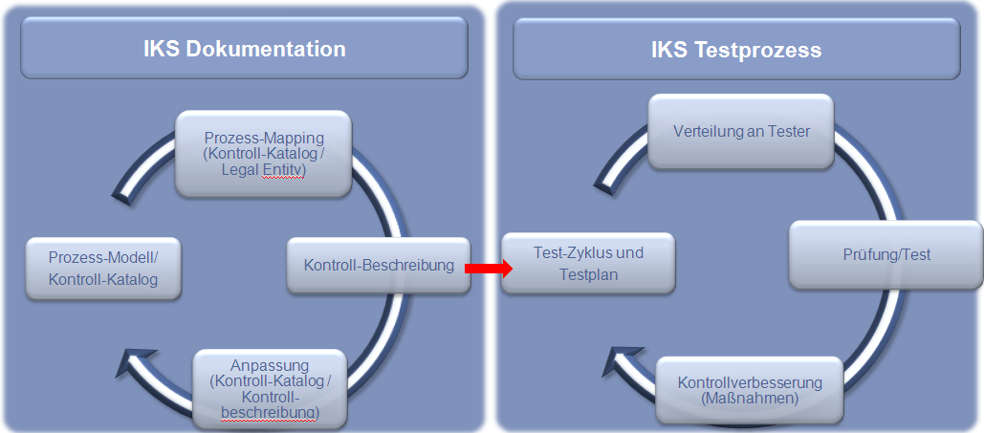
Weitere Informationen können Sie unter www.schleupen.de im Bereich Risikomanagement herunterladen.

Weitere Informationen:  Schleupen AG - Martina Nawrocki  Albert-Einstein-Str. 7 - 31515 Wunstorf  Tel.: 05031 9631 1410 - Fax: 05031 9631 1993  info@schleupen.de - http://www.schleupen.de | Presse- und Öffentlichkeitsarbeit:  Press'n'Relations GmbH - Uwe Pagel  Magirusstr. 33 - 89077 Ulm  Tel. : 0731/96287-29 - Fax: 0731/96287-97  upa@press-n-relations.de - http://www.press-n-relations.de

Über Schleupen
Die Schleupen AG, gegründet 1970, erwirtschaftete im Jahr 2009 mit rund 390 Mitarbeitern einen Umsatz von rund 47 Millionen Euro. Größter Bereich innerhalb der Schleupen AG ist „Utilities“, der mehr als 300 Unternehmen aus der Energie- und Wasserwirtschaft zu seinen Kunden zählt. Im Segment der Energiewirtschaft ist Schleupen einer der wenigen Anbieter, der eine durchgängige Komplettlösung anbietet, die von der Energielogistik über das Billing bis hin zu den betriebswirtschaftlichen Anwendungen oder der Materialwirtschaft reicht. Mit R2C_risk to chance bietet Schleupen darüber hinaus ein Risikomanagement-System an, das heute sowohl von mittelständischen Unternehmen als auch von börsennotierten und international agierenden Unternehmensgruppen eingesetzt wird. Im Marktsegment Enterprise Content Management (ECM) hat sich Schleupen als einer der wichtigsten Distributoren der DMS Lösungen von EASY etabliert. Viertes Standbein der Schleupen AG ist der Bereich IT-Infrastruktur, wo Schleupen das Spektrum vom „High Perfomance Computing“ über hochverfügbare IT-Architekturen bis hin zu Kommunikationslösungen für dezentrale Organisationen abdeckt

